Programación energética semanal de la semana 1/17
Fecha: 29-12-2016.
El informe fue realizado con los datos vigentes al día 28/12/2016.

RESUMEN EJECUTIVO.

RESUMEN SEMANA ACTUAL
La demanda ha sido inferior a la prevista en un valor del orden de los 3 GWh
Se han producido precipitaciones muy intensas en todas las cuencas que han producido aumentos de aportes de diferente magnitud en todas las centrales
Debido a los pronósticos y las lluvias producidas de realizaron varias reprogramaciones durante la semana
Se realizaron los trabajos en el 1-15 y 1-35 de Palmar que implico el despacho de todo el térmico e incluso importación desde Brasil
La conversora de Melo no estuvo disponible durante la realización de los trabajos.

1.2.- PERSPECTIVAS Y RESULTADOS PARA LA SEMANA ENTRANTE
A la fecha casi no existen pronósticos de precipitaciones y por tanto no se esperan cambios en los aportes afluyentes a los diferentes lagos.
Se esperan con temperaturas medias para la época del año y por tanto demandas semanales acumuladas crecientes.
Se esperan del orden de los 62 GWh en la semana equivalente a un factor de disponibilidad de 34 %.
Si bien se produjeron precipitaciones escasas durante la semana se estima que los escurrimientos en las diferentes cuencas son muy bajos y por tanto se necesitan precipitaciones muy importantes para obtener aportes de relevancia en las centrales.

Modelos
OPERGEN/CPC
El CPC despacha Motores de CB y Terra a pleno, obtiene cotas de 33,9 y 39 m en SG y Palmar respectivamente.
SimSEE
Se corrieron dos casos; uno libre y otro con Terra a pleno.
Caso libre - El caso libre logra un equilibrio entre PTA y los recursos hidráulicos obteniendo cotas de 35,25 y 38,25 en SG y Palmar respectivamente. Despacha 82 MW medios de Punta del Tigre.
Caso Terra a pleno – ídem anterior en costos y obtiene cotas de 35,25 y 38,12 m

Despacho propuesto
En función de los comentarios anteriores, sumado al muy bajo escurrimiento en todas las cuencas, que adicionalmente por los aumentos de demanda es de interés contar con cotas altas en los lagos de corto plazo y tomando como base el caso 2 de SimSEE se propone es siguiente despacho:
- Motores de CB
- PTA para cotas de SG y Palmar
- Terra
- Palmar para cota de 38,5 m
- Salto Grande para 35,2 m

INTRODUCCIÓN.

PREVISIÓN DE TEMPERATURAS ACTUALIZADO AL MIERCOLES 28/12/2016 (PROXIMOS 10 DÍAS PARA MONTEVIDEO, FUENTE ACCUWEATHER)
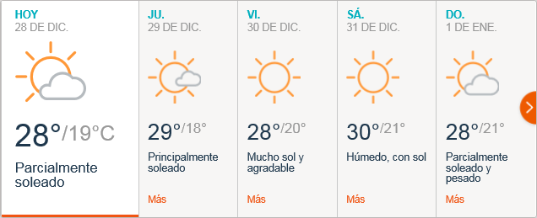
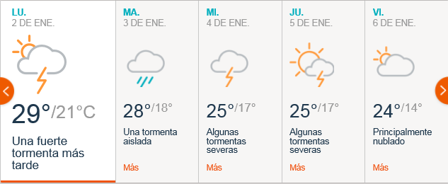

PREVISIÓN DE LLUVIAS.

PREVISIÓN LLUVIAS, ACUMULADAS PARA 5 y 7 DÍAS ACTUALIZADO EL DÍA 28/12/2016 (Fuente CEPTEC e INMET).
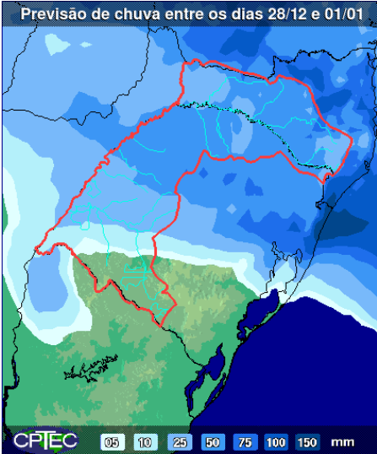
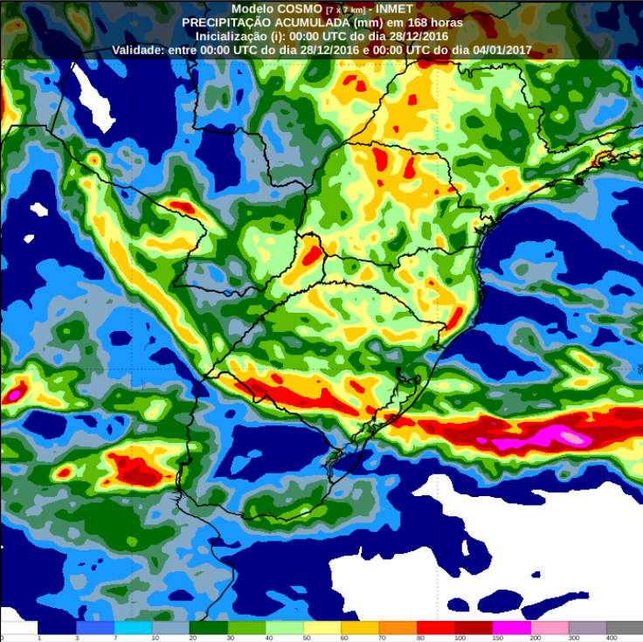

PREVISIÓN DE APORTES Y LLUVIAS PARA SALTO GRANDE (fuente CTM día martes 28/12/16).

LLUVIAS OCURRIDAS

LLUVIAS OCURRIDAS EN EL MES DE DICIEMBRE (SEGÚN SGE) EN LAS CUENCAS DEL RÍO NEGRO.
Prom. Hist. = Promedio acumulado histórico desde 1994.

LLUVIAS OCURRIDAS EN LOS ULTIMOS 7 DÍA, CUENCA DEL RÍO NEGRO

Nota: Datos actualizados al 13/12/2016 7:00 horas

PREVISIÓN DE GENERACIÓN EÓLICA PRÓXIMAS 240 HORAS DÍA 28/11/16 (fuente MTLOG)
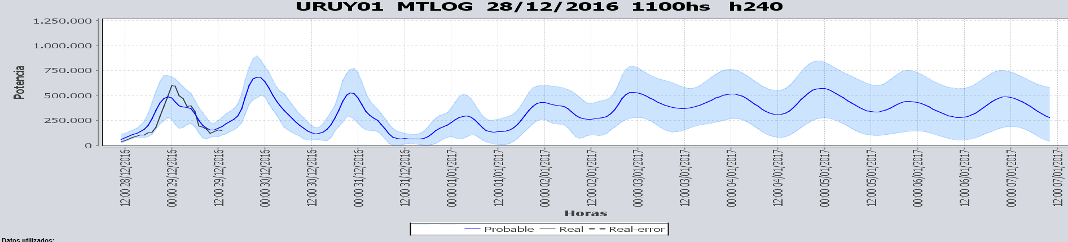
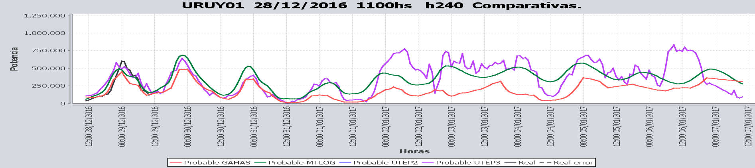

PREVISIÓN DE GENERACIÓN EÓLICA CORRESPONDIENTE AL VIERNES 23/12/16 (fuente MTLOG)
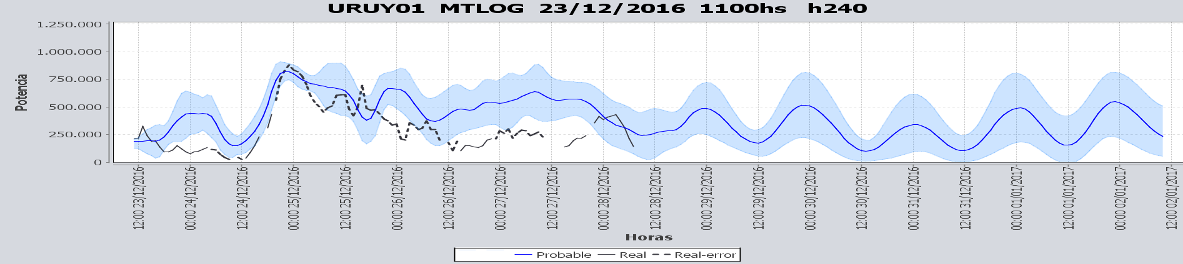
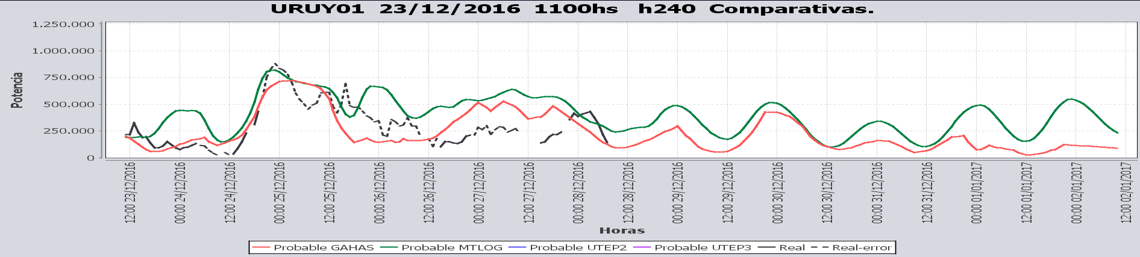

SEMANALES.

SEMANAL DE LA PRESENTE SEMANA (martes)
SEMANAL DE LA SEMANA PROXIMA (martes)

ANÁLISIS A REALIZAR.

MEDIANO PLAZO/OPERGEN:
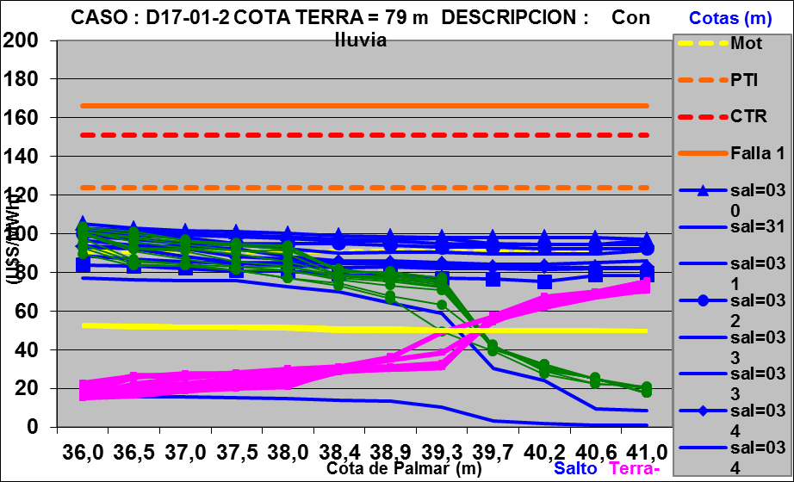

SIMULACION CORTO PLAZO

SIMULACION CORTO PLAZO CPC

SIMSEE:
Caso libre SE.

Caso libre con Terra a pleno

ANALISIS MENSUAL
No aporta información al despacho.

DESPACHO POR CALIDAD DE ABASTECIMIENTO.
No corresponde.-

DISPONIBILIDAD DE COMBUSTIBLE.
No se prevén restricciones.

pRECIO SPOT.
El precio spot quedara determinado por la salida del modelo.

Valorización de los recursos hidráulicos
En vista de que en el caso libre de SimSEE las tres centrales hidráulicas están en equilibrio y que los valores de agua son muy similares sumado al orden de despacho previsto se propone que el costo de todas las centrales hidráulicas sea el promedio de los valores de agua semanales de las tres centrales:
- Para el caso libre el promedio da 65.7 U$S/MWh
- Y para el con Terra forzado 65.3 U$S/MWh

REALIZADOS.

PERSPECTIVAS Y RESULTADOS PARA LA SEMANA ENTRANTE
A la fecha existen pronósticos adicionales para la cuenca del río Uruguay, los mismos no son importantes pero en vista de los escurrimientos presentes pueden producir un aumento importante de aportes en dicha central.
La previsión de temperaturas es relativamente baja para la época con máximas promedio para la semana lo que sumado al feriado del viernes hace que la previsión de energía semanal sea del orden de 208 GWh.
Modelos
OPERGEN/CPC
El modelo no despacha térmico y despacha Terra a pleno, obtiene cotas de 35,10 y 38,4 m en Salto y Palmar respectivamente
SimSEE
Se corrieron dos casos
Caso libre
No despacha térmico, no despacha Terra a pleno y obtiene cotas de 34,1 y 37,9 m en Salto y Palmar respectivamente
Ídem al anterior pero con Terra a pleno
Obtiene costos similares pero más bajo que el caso anterior y obtiene cotas de 34,5 y 39,0 m en Salto y Palmar respectivamente

Despacho propuesto
En vista de los pronósticos de precipitaciones y de los resultados de los modelos se propone el siguiente despacho válido hasta el lunes de la semana entrante:
- Terra a pleno
- Galofer y Ponlar
- Palmar para cota de 38.5 m
- Salto Grande cierra demanda

RECOMENDACIONES Y CONCLUSIONES.
Se presentaron en el punto anterior.

INTERCAMBIOS PROGRAMADOS PARA LA SEMANA 1.

IMPORTACIÓN OCASIONAL (ARGENTINA).
No se prevé.

IMPORTACIÓN OCASIONAL (BRASIL).
No se prevé.

EXPORTACIÓN DE EXCEDENTES HIDRÁULICOS, SOLAR, EOLICA Y BIOMASA
No se prevé.

EXPORTACIÓN DE GENERACIÓN TÉRMICA.
No se prevé.

INTERCAMBIOS A TRAVÉS DE CONVERSORA DE MELO
No se prevé.

INTERCAMBIOS A TRAVÉS DE CONVERSORA RIVERA-LIVRAMENTO.
No se prevé.

INTERCAMBIOS A TRAVÉS DE GARABÍ.
No se prevé.

OTRAS FUENTES DE GENERACIÓN.
- No se dispone de información.

BOLSAS DE ENERGIA INTERCAMBIADAS.
- Uruguay debe al sistema brasileño de energía de vertimiento aprox. 0.3 GWh contabilizada hasta el 9/3/11.
- Durante la semana 49 del año 2009 se brindó apoyo a Brasil por un monto de 2128 MWh.
- El día 4/1/10 se brindó apoyo a Brasil por un monto de 19 MWh.
- Argentina debe a Uruguay una bolsa de energía de 230 MWh (a confirmar con datos de la última exportación).

INDISPONIBILIDADES y limitaciones DE UNIDADES DE GENERACIÓN.

INDISPONIBILIDADES DE UNIDADES DE GENERACIÓN.

LIMITACIONES DE UNIDADES DE GENERACIÓN.

PRINCIPALES TRABAJOS EN LA RED.
La información se entregara con la presentación.

